Инженерная школа природных ресурсов

Направление подготовки Химическая технология

Отделение химической инженерии

**PYTHON ДЛЯ ЗАДАЧ ХИМИЧЕСКОЙ ТЕХНОЛОГИИ**

**Отчет по лабораторной работе № 2**

**Введение в библиотеки NumPy, SciPy и Matplotlib**

Выполнил студент гр. 2ДМ24 Грива Д.В.

(Подпись)

20 __декабря____ 2023 г.

Отчет принят:

Преподаватель

доцент ОХИ ИШПР, к.т.н. В.А. Чузлов

(Подпись)

_____ _____________ 2023 г.

Томск 2023 г.

**Задание 1**

Используя исходные данные из примера, рассчитайте, реализовав соответствующие функции:

Формула нормализованной гауссовой функции со средним значением μ и стандартным отклонением σ:

$$g \left(x\right)= \frac{1}{σ\sqrt{2π}}\exp\left(-\frac{{\left(x - μ\right)}^{2}}{2σ^{2}}\right)$$

Необходимо написать функцию, основанную на использовании массивов NumPy для вычисления гауссовых функций при μ = 0 и σ2 = 0.5; 1.0; 1.5. Использовать сетку из 1000 точек в интервале −10 ⩽ x ⩽ 10. Постройте графики данных функций.

**Программная реализация:**

import numpy as np

import matplotlib.pyplot as plt

def gaussian_function(x, mu, sigma_squared):

sigma = np.sqrt(sigma_squared)

return (1 / (sigma * np.sqrt(2 * np.pi))) * np.exp(-((x - mu) ** 2) / (2 * sigma_squared))

# Определение диапазона и сетки

x = np.linspace(-10, 10, 1000)

mu = 0

variances = [0.5, 1.0, 1.5]

# Построение графиков гауссовых функций

plt.figure(figsize=(10, 6))

for var in variances:

plt.plot(x, gaussian_function(x, mu, var), label=f'σ² = {var}')

plt.title('Гауссовы функции для различных отклонений')

plt.xlabel('x')

plt.ylabel('g(x)')

plt.legend()

plt.grid(True)

plt.show()

**Ответ**:

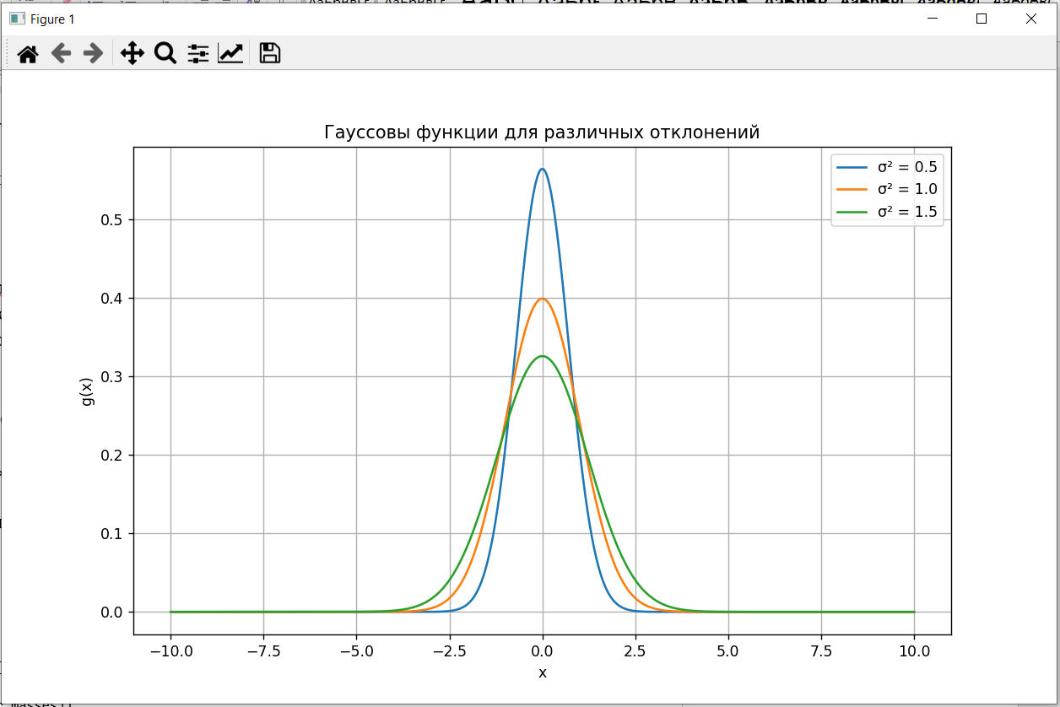

Рисунок 1 – Гауссовы функции для различных отклонений

На графиках хорошо видна типичная форма колоколообразной кривой гауссова распределения.

При увеличении дисперсии кривая становится шире, что указывает на больший разброс значений.

Пик каждой кривой находится на среднем значении μ = 0, а высота пика уменьшается по мере увеличения дисперсии.

**Задание 2**

Уравнение Ван дер Ваальса, описывающее состояние газа, можно записать в виде следующей формулы как зависимость давления p газа от его молярного объема V и температуры T:

$$p = \frac{RT}{V – b}–\frac{a}{V^{2}}$$

где a и b – специальные молекулярные константы, а R = 8.314 Дж / К∙моль – универсальная газовая константа.

Формулу легко преобразовать для вычисления температуры по заданному давлению и объему, но ее форма, представляющая молярный объем в отношении к давлению и температуре, является кубическим уравнением:

$$pV^{3}- \left(pb + RT\right)V^{2}+ aV - ab = 0$$

Все три корня этого уравнения ниже критической точки ($T_{c}, p_{c}$) являются действительными: наибольший и наименьший соответствуют молярному объему газообразной фазы и жидкой фазы соответственно. Выше критической точки, где не существует жидкая фаза, только один корень является действительным и соответствует молярному объему газа (в этой области его также называют сверхкритической жидкостью, или сверхкритической средой).

Критическая точка определяется по условию ${\left(\frac{∂p}{∂V}\right)}_{T}= {\left(\frac{∂^{2p}}{∂V^{2}}\right)}_{T}= 0$ и для идеального газа Ван дер Ваальса выводятся формулы:

$$T_{c}= \frac{8a}{27Rb}$$

$$p_{c}= \frac{a}{27b^{2}}$$

Для $NH_{3}$ константы Ван дер Ваальса $a = 0.4225 л^{2}⋅ Па ⋅ м^{6}⋅ моль^{-}$ 2 и $b = 37.07 × {10}^{-6}м3 ⋅ моль^{-1}$.

Найти критическую точку для аммиака, затем определить молярный объем при комнатной температуре и давлении (298 К, 1 атм) и при следующих условиях (500 К, 12 МПа).

Изотерма – это множество точек (p, V) при постоянной температуре, соответствующее уравнению состояния газа. Построить изотерму (p в зависимости от V) для аммиака при температуре 350 К, используя уравнение Ван дер Ваальса, и сравнить ее с изотермой при температуре 350 К для идеального газа, уравнение состояния которого имеет вид p = RT/V (принять значения p принадлежащими интервалу [101325; 1000000] Па, 1000 элементов).

**Программная реализация:**

import numpy as np

import scipy.optimize as opt

import matplotlib.pyplot as plt

# Constants

R = 8.314 # J/K∙mol, универсальная газовая постоянная

a_NH3 = 0.4225 # l^2 ⋅ Pa ⋅ m6 ⋅ mol^-2

b_NH3 = 37.07e-6 # m3 ⋅ mol^-1

# Расчет критической точки для NH3

Tc_NH3 = (8 * a_NH3) / (27 * R * b_NH3) # Критическая температура

pc_NH3 = a_NH3 / (27 * b_NH3**2) # Критическое давление

# Функция для расчета молярного объема по уравнению Ван-дер-Ваальса

def molar_volume_van_der_Waals(T, P, a, b):

# Определение кубического уравнения

def equation(V):

return P * V**3 - (P * b + R * T) * V**2 + a * V - a * b

# Оценка начального значения V (приближение идеального газа)

V_guess = R * T / P

# Решение для молярного объема

V_solution = opt.root_scalar(equation, bracket=[0, V_guess * 10], method='brentq')

return V_solution.root

# Расчет молярного объема при комнатной температуре (298 K, 1 атм) и 500 K, 12 МПа

V_room = molar_volume_van_der_Waals(298, 101325, a_NH3, b_NH3)

V_high = molar_volume_van_der_Waals(500, 12e6, a_NH3, b_NH3)

# Функция для создания изотермы с помощью уравнения Ван-дер-Ваальса

def isotherm_van_der_Waals(T, P_range, a, b):

V_values = [molar_volume_van_der_Waals(T, P, a, b) for P in P_range]

return V_values

# Постройте изотермы для аммиака и идеального газа при 350 K

T_isotherm = 350 # K

P_range = np.linspace(101325, 1000000, 1000) # Диапазон давления для изотермы

# Изотерма для аммиака

V_NH3 = isotherm_van_der_Waals(T_isotherm, P_range, a_NH3, b_NH3)

# Изотерма для идеального газа

V_ideal = R * T_isotherm / P_range

# Построение изотерм

plt.figure(figsize=(10, 6))

plt.plot(P_range, V_NH3, label='Аммиак (Ван-дер-Ваальс)')

plt.plot(P_range, V_ideal, label='Идеальный газ', linestyle='--')

plt.xlabel('Давление (Pa)')

plt.ylabel('Молярный объем (m³/mol)')

plt.title(f'Изотерма при {T_isotherm} K')

plt.legend()

plt.grid(True)

plt.show()

# Выходная критическая точка и молярные объемы при определенных условиях

print(f"Критическая температура (Tc_NH3): {Tc_NH3:.2f} K")

print(f"Критическое давление (pc_NH3): {pc_NH3:.2f} Pa")

print("Молярный объем при заданных условиях:", V_high)

**Ответ**:

Критическая температура (Tc_NH3): 406.18 K

Критическое давление (pc_NH3): 11387221.73 Pa

Молярный объем при заданных условиях: 0.0002715186948640709

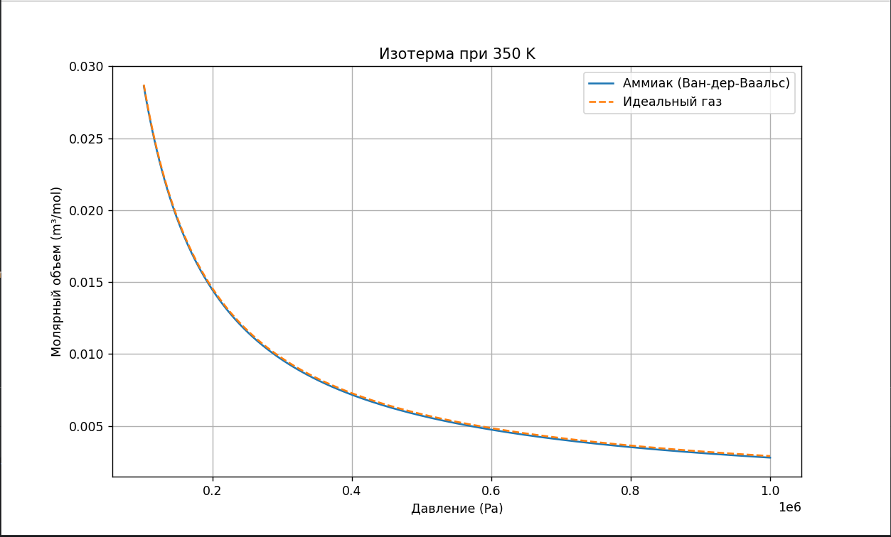

Рисунок 2 –Изотермы аммиака Ван-дер-Ваальса и идеального газа для аммиака при 350 К

На графике показаны обе изотермы. При определенных давлениях, особенно при более низких значениях, изотермы Ван-дер-Ваальса и идеального газа близко совпадают. Это указывает на то, что в данных условиях аммиак ведет себя аналогично идеальному газу. Однако с ростом давления обе изотермы расходятся, что подчеркивает ограниченность закона идеального газа в точном представлении поведения реальных газов в условиях высокого давления.

**Задание 3**

Закон Бугера–Ламберта–Бера связывает концентрацию вещества c в образце раствора с интенсивностью света, проходящего через этот образец It с заданной толщиной слоя вещества l при известной длине волны λ:

$$I_{t}= I_{0}e^{-αcl}$$

где $I_{0}$– интенсивность света на входе в вещество, α – коэффициент поглощения при длине волны λ.

После проведения ряда измерений, позволяющих определить часть света, которая прошла сквозь раствор, $\frac{I_{t}}{I_{0}}$, коэффициент поглощения α можно при помощи линейной аппроксимации:

$$y =\ln\left(\frac{I_{t}}{I_{0}}\right)= -αcl$$

Несмотря на то что эта прямая проходит через начало координат (y = 0 при c = 0), мы будем выполнять подгонку для более общего линейного отношения:

$$y = mc + k$$

где $m = -αl$ с проверкой $k$ на приближение к нулю.

При рассмотрении образца раствора с толщиной слоя 0.8 см при измерениях были получены данные, приведенные в таблице: отношение $\frac{I_{t}}{I_{0}}$ при пяти различных концентрациях:

|  |  |
| --- | --- |
| C, моль/л | $$\frac{I_{t}}{I_{0}}$$ |
| 0.4 | 0.891 |
| 0.6 | 0.841 |
| 0.8 | 0.783 |
| 1.0 | 0.744 |
| 1.2 | 0.692 |

Используя линейную аппроксимацию, определите коэффициент α.

**Программная реализация:**

import numpy as np

import matplotlib.pyplot as plt

from scipy.stats import linregress

concentration = np.array([0.4, 0.6, 0.8, 1.0, 1.2])

It_I0 = np.array([0.891, 0.841, 0.783, 0.744, 0.692])

y = np.log(It_I0)

slope, intercept, r_value, p_value, std_err = linregress(concentration, y)

# Вычисление α, используя наклон, где m = -αl

# Приведенная толщина слоя l = 0,8 см

l = 0.8 # cm

alpha = -slope / l

print(f"Коэффициент поглощения (alpha): {alpha:.2f}")

# Создание диапазона концентраций для построения графика линейной аппроксимации

concentration_range = np.linspace(0, 1.5, 100)

y_approx = slope * concentration_range + intercept

plt.figure(figsize=(10, 6))

# Построение исходных точек данных

plt.scatter(concentration, y, color='blue', label='Data: ln(It/I0)')

# Построение линейной аппроксимации

plt.plot(concentration_range, y_approx, color='red', label='Linear Approximation: y = mc + k')

# Adding labels and title

plt.xlabel('Concentration (mol/L)')

plt.ylabel('ln(It/I0)')

plt.title('Linear Approximation of Absorption Data')

plt.legend()

plt.grid(True)

plt.show()

**Ответ**:

Коэффициент поглощения (alpha): 0.39

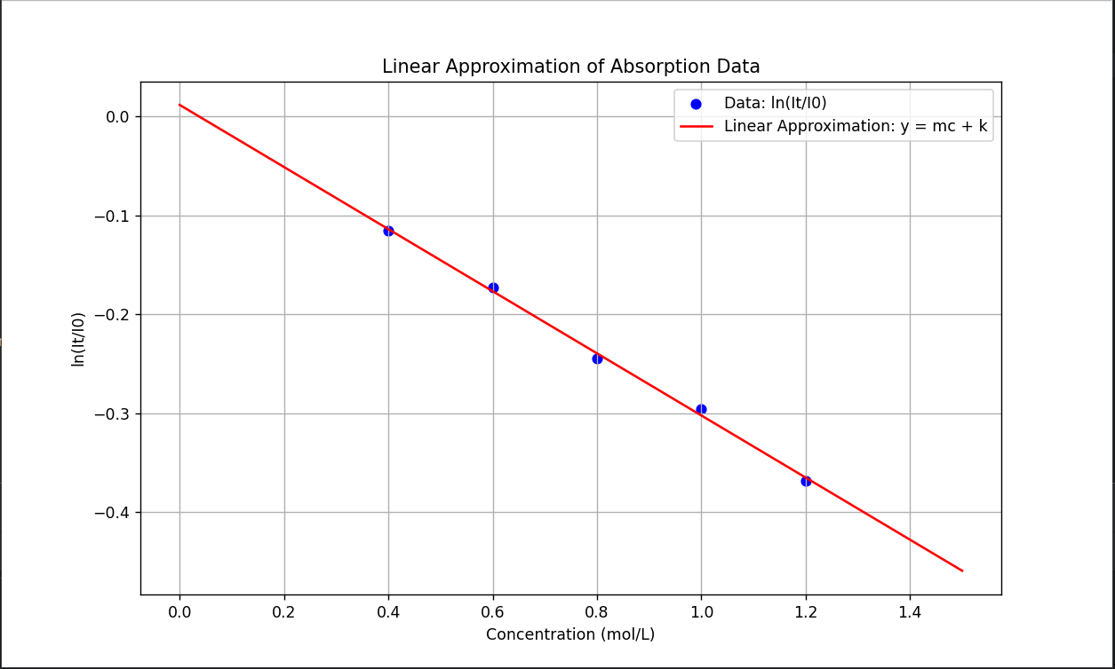

Рисунок 3 – Линейная аппроксимация данных поглощения

График представляет зависимость между концентрацией вещества в растворе и натуральным логарифмом отношения интенсивности света $\frac{I_{t}}{I_{0}}$ в соответствии с законом Бугера-Ламберта-Бира. Он используется для иллюстрации метода линейного приближения для определения коэффициента поглощения α.